UJI KOMPETENSI KEAHLIAN

Paket
1
DOKUMEN NEGARA

TAHUN PELAJARAN 2021/2022

SOAL UJI KOMPETENSI

Satuan Pendidikan : Sekolah Menengah Kejuruan
Kompetensi Keahlian : Multimedia
Alokasi Waktu : 24 jam
Bentuk Soal : Penugasan Perorangan (Teori)
Judul Tugas : Motion Graphic dan Video Dokumentasi

SOAL ASPEK PENGETAHUAN

Elemen Kompetensi | Soal
Menampilkan pengetahuan multimedia dan industri percetakan | Nizar mempunyai usaha kerupuk ikan yang terkenal di daerahnya, pembelinya berbagai kalangan, namun usahanya tersebut belum mempunyai identitas produk, maka agar usaha kerupuk ikan nizar menarik perhatian pelanggan atau calon konsumen dan semakin berkembang maka diperlukan produk desain grafis untuk mempromosikannya, produk desain grafis yang tepat dibutuhkan Nizar adalah ….  - Mural  - Desain/halaman web  - Logo  - Desain kaos  - Spanduk
Menampilkan pengetahuan tentang kebijakan & peraturan pemerintah | Sebagai seorang Konten Kreator agar terhindar dari jeratan hukum atas pelanggaran hak cipta maka perlu memperhatikan banyak hal, diantaranya …  - Mengadaptasi dari berbagai sumber  - Mencontoh hasil desain yang terkenal  - Menggunakan aset desain yang sama di internet  - Membuat konsep logo yang sedang tren  - Mengadaptasi menjadi bentuk baru.
Menampilkan pengetahuan proses pra cetak | Di Sekolah Menengah Kejuruan akan diadakan HUT sekolah, yang akan dihadiri seorang youtuber terkenal Mat Rukun, untuk mempromosikan acara tersebut akan digunakan media promosi baliho, resolusi yang digunakan untuk mencetak baliho tersebut adalah …  - 600 dpi  - 300 dpi  - 150 dpi  - 72 dpi  - 64 dpi
Menampilkan pengetahuan teknik multimedia dan persyaratannya | Perhatikan huruf berikut pada gambar berikut!  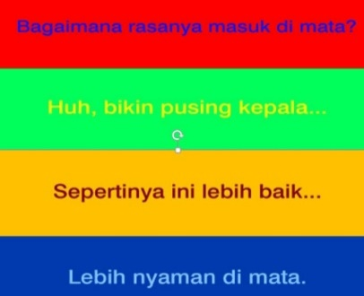  Penggunaan huruf mengacu pada prinsip...  - Visibility  - Readibility  - Visibility  - Clarity  - Hirarki
Mengetahui dasar teori warna | RGB adalah suatu model warna yang terdiri atas 3 warna: merah (Red), hijau (Green), dan biru (Blue). Apabila ketiga warna tersebut dikombinasikan maka akan tercipta warna putih, RGB disebut additive color atau warna pencahayaan. Penerapan kombinasi warna RGB dapat ditemukan pada …  - Montage Video  - Design merchandise  - Pamflet  - Sablon Kaos  - Poster
Mengetahui dasar biaya produksi | Dalam hal ini teaching factory SMK Kompetensi Keahlian multimedia akan memproduksi ID Card Siswa kelas X dengan output barang jadi sejumlah 600 ID CARD selama 1 bulan. Berikut adalah rincian biaya produksi cetak ID card tersebut selama satu bulan :  Biaya pembelian Bahan Baku = Rp. 740.000  Biaya Cetak ID Card = Rp . 410.00  Biaya Tenaga Kerja Langsung = Rp. 2.400.000  Biaya Sewa Alat = Rp. 250.000  Jika persentase keuntungan yang diharapkan adalah 40% dari biaya produksi maka berapakah harga jual tiap unit nya?
Mengidentifikasi komponen elektronika multimedia | Kamera merupakan salah satu Input Device yang digunakan untuk memasukan perintah dari pengguna (user) berupa gambar atau video. Berikut yang termasuk jenis kamera Video Digital adalah …  - VHS  - Hi-8  - Betacam  - SLR  - AVCHD
Mengeksplorasi ruang lingkup multimedia | Perhatikan gambar berikut:  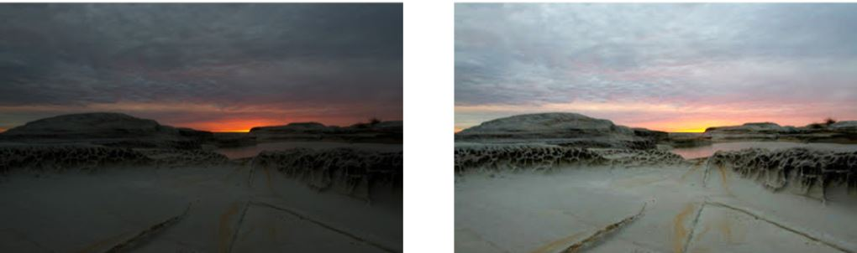  Untuk mengatur gelap terang berdasar kontras gambar pada adobe photoshop seperti gambar berikut menggunakan ....  - image>adjusment> threshold  - image>adjusment> photofilter  - image>adjusment> curves  - Edit>preset>level  - Edit>preset>brightness and contrast
Menilai fungsi dan kegunaan sistem operasi multimedia | Perhatikanlah gambar berikut ini  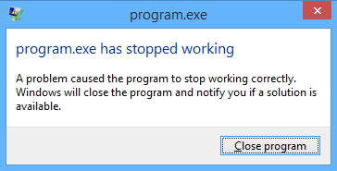  Pada penggunaan komputer sehari-hari kadang dijumpai pesan kesalahan seperti yang ada pada gambar, dibawah ini yang bukan merupakan kemungkinan penyebab kesalahan ini adalah ....
Mengidentifikasi garis besar peran multimedia | Kemampuan sistem komunikasi memfasilitasi individu dalam berkomunikasi secara lebih efektif, akuran dan memuaskan seolah-olah sedang berhadapan langsung adalah salahsatu bentuk multimedia content production yaitu ....  - Graph  - interactivity  - Animasi  - Special effect  - Video
Mengembangkan persyaratan fungsi | Rumah produksi “PT YAYAN PRODUCTION” akan memproduksi Iklan komersial berdurasi 1 menit. Semua pekerjaan sudah terhendel, namun masih ada kekosongan seseorang yang harus mampu memberikan gambaran lengkap tentang apa saja yang berlangsung didalam set kemudian merancang pengaturan kamera dan tata cahaya, memahami sinematografi yang sesuai serta menyusun daftar tentang lampu yang nantinya akan digunakan mulai dari jenis kamera, resolusi, jenis lensa, jenis lampu dan jenis lensa filter.  Berdasarkan deskripsi kebutuhan projek di atas, personil beserta tugas dan tanggung jawab yang dibutuhkan dan sesuai dengan kebutuhan projek tersebut adalah...
Menerima dan mendokumentasikan materi | Perhatikan gambar penggunaan aplikasi pengolah video berikut:  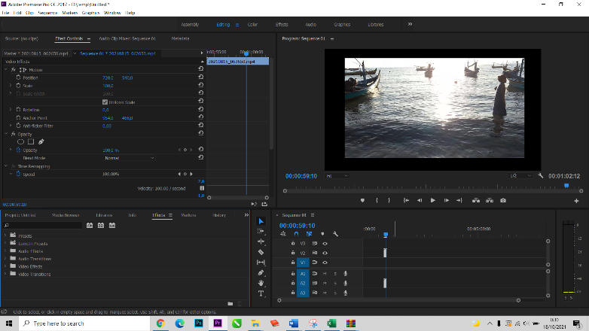  Berdasarkan gambar di atas, kesalahan yang terjadi akibat video terlihat kecil tidak sesuai dengan ukuran jendela monitor adalah …  - Setting resolusi tidak sesuai dengan format video  - Setting tampilan monitor pada PC  - Setting time remapping kurang dari 100%  - Format video 16:9 PAL (phase alternating line)  - Setting resolusi yang digunakan interlaced bukan progressive
Menciptakan image dan lembar logging suara | Perhatikan gambar track audio pada aplikasi pengolah video berikut:  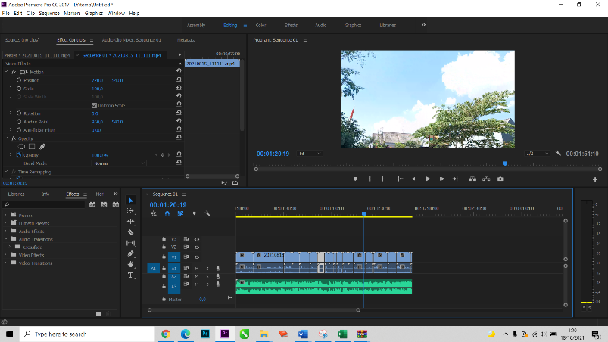  Cara yang digunakan untuk mengecilkan suara audio di akhir suara pada video adalah …  - Menggunakan audio transisi constant gain  - Menggunakan audio transisi constant power  - Menggunakan audio efek fill left with right  - Menggunakan audio transisi Exponential Fade  - Menggunakan audio efek highpass
Menyiapkan dan memberikan petunjuk editing | Perhatikanlah urutan pengambilan gambar (video) untuk hasil edit gambar berikut ini:  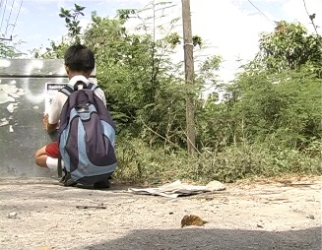  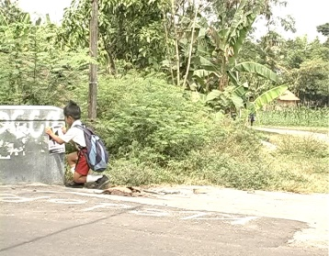  Kesalahan penentuan edit point pada pengambilan gambar di atas adalah …
Mengidentifikasi dan penjabaran format audio digital | Sample rate merupakan angka yang menunjukkan nilai sinyal audio dalam hitungan detik. Nilai sample rate menunjukkan kualitas audio yang dihasilkan. Nilai sample rate uang digunakan untuk menghasilkan kualitas setara dengan standart DVD adalah …  - 11.025 Hz  - 22.050 Hz  - 44.100 Hz  - 48.000 Hz  - 96.000 Hz
Merancang sistem audio digital | Perhatikan gambar berikut  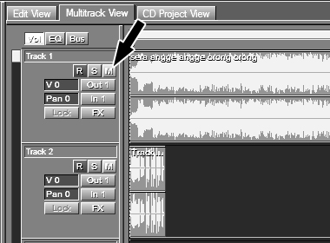  Fungsi dari tombol “M” yang ditunjukan oleh tanda panah pada gambar tersebut adalah….  - Memainkan audio secara bersamaan antara track yang satu dengan track yang lain  - Memainkan audio secara tunggal pada track tombol tersebut dan mematikan audio di track lainnya  - Mematikan Audio yang ada ditrack tempat tombol tersebut  - Merekan suara kedalam track tempat tombol tersebut diaktifkan  - Mematikan audio secara keseluruhan untuk melakukan perekaman baru
Mengidentifikasi dan penjabaran format video digital | 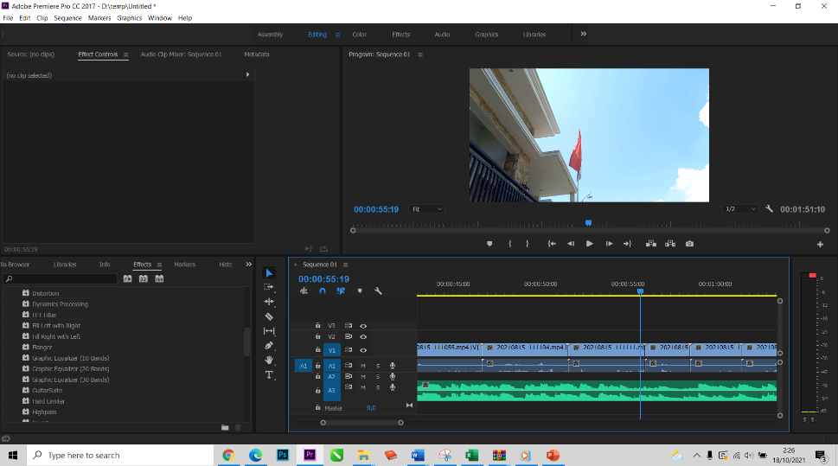  - Perhatikan gambar timeline dan tool pada perangkat lunak pengolah video berikut …  Tool yang digunakan untuk memotong ditengah clip adalah …  - Ripple Edit  - Razor  - Pick  - Track select  - Rate stretch
Merancang dan mengedit video digital | Perhatikan gambar berikut:  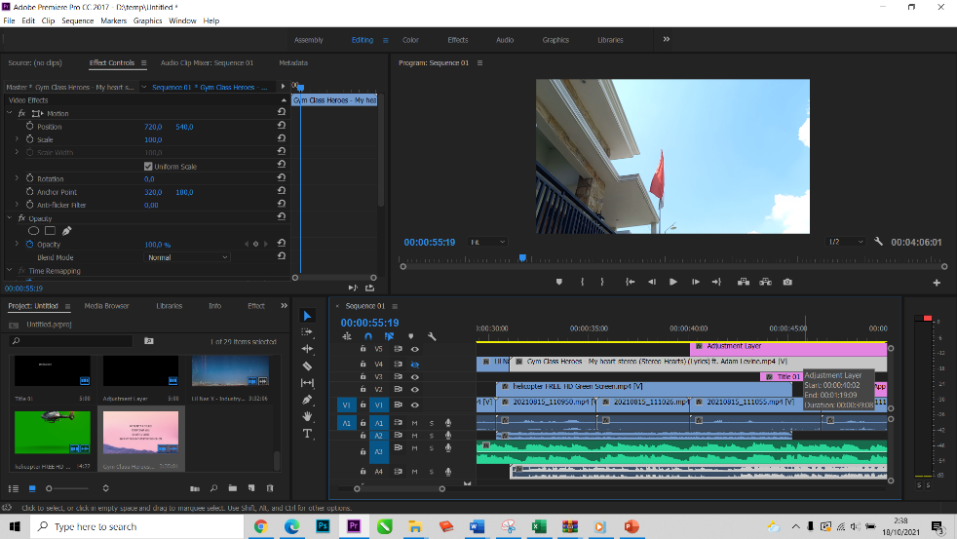  Berdasarkan gambar diatas saat track audio maupun video sudah terlalu banyak/ tinggi akibat pekerjaan editing skala besar, maka digunakan Nesting untuk menyederhanakan dan memudahkan penambahan efek serta mempercepat kinerja aplikasi editing, berikut langkah-langkah penggunaan nesting pada aplikasi pengolah video:  - Klik kanan pilih nest  - Blok semua video track yang akan di nest  - Video terkumpul menjadi satu track dan Sequence baru juga muncul  - Beri nama nest, ok  Urutan yang benar penggunaan nesting adalah …  - 1-2-3-4  - 1-3-2-4  - 1-4-2-3  - 2-3-1-4  - 2-1-4-3

“SELAMAT & SUKSES”

